Handläggning av adnexresistenser Masthugget gynekologi och obstetrik

Förändringar sedan föregående version
Ny layout.
Innehåll
Bakgrund och syfte 2
Utförande 3
Klinisk handläggning 3
Benigna adnexresistenser med utseende överensstämmande med dermoid eller endometriom 5
IOTA ADNEX model 6
Adnexresistenser under graviditet 7
Arbetsgrupp 8
Källförteckning 8
Bilaga 1 12
Modified benign descriptor 1: 12
Modified benign descriptor 2: 12
Modified benign descriptor 3: 12
Modified benign descriptor 4: 13
Bilaga 2 14
Cochrane systematic review 14

Bakgrund och syfte
Inom IOTA5 studien undersöks säkerheten i att följa adnexresistenser som bedöms som benigna med upprepade ultraljudskontroller efter 3, 6, 12 månader och sedan årligen, det finns publicerade resultat från 2-års interimanalysen (Froyman). Ultraljudsundersökare med varierande erfarenhet (dock IOTA certifierade och som uppvisat fem representativa bilder för godkännande av bildkvalitet) bedömde adnexresistenser som benigna, borderline eller maligna samt specificerade om bedömningen var säker, sannolik eller osäker. Den förmodade histologiska diagnosen avgavs också. Av de adnexresistenser som bedömts som benigna av ultraljudsundersökaren diagnostiserades mindre än 1% (11/1919) som malign tumör (5 st, varav 3 st stadium 1 och 2 st stadium 3) /borderline (5st)/metastas från annan primärtumör (2 st) efter operation (Froyman). Samtliga som visade sig ha malign tumör opererades inom 1 år från första ultraljud, majoriteten (9/11) inom 6 månader från första ultraljud. De som diagnostiserats med malign tumör efter första undersökningen har sannolikt misstagits som benigna vid första undersökningen eftersom man vid eftergranskning bilder från första ultraljudsundersökning vid flera av fallen sett tecken på malignitet vid första undersökningen (Froyman).
Utifrån retrospektiv analys av data från 2-års interimanalysen har man validerat en två-stegsstrategi baserat på IOTA modified benign descriptors (steg 1), och när dessa inte är tillämpliga gjordes bedömning med hjälp av IOTA ADNEX model (steg 2) (Landolfo). Två-stegsstrategin har utmärkt förmåga att skilja benigna adnexresistenser från maligna. Två-stegsstrategin är lika bra som att använda IOTA ADNEX model på alla adnexresistenser, men med hjälp av IOTA modified benign descriptors kan bedömningen av en stor del av adnexresistenserna förenklas (Landolfo). IOTA modified benign descriptors beskrivs under Avsnitt 3 och IOTA ADNEX model under Avsnitt 4.
Intervallen som anges för uppföljning i detta dokument baseras på det man använt i IOTA5, eftersom 2-års interimsanalysen visat att detta var säkert. Uppföljning efter 3 månader ger möjlighet att fånga maligna tumörer som missbedömts som benigna vid första undersökningen. Generellt sett rekommenderas uppföljning 3 månader efter första undersökningen, 6 månader efter andra undersökningen, 12 månader efter tredje undersökningen och därefter efter ytterligare 12 månader.

Utförande

Klinisk handläggning
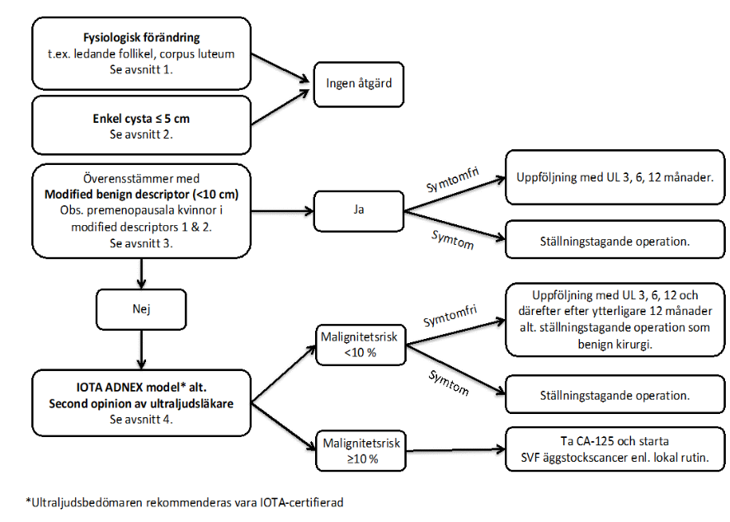
Flödesschemat är inspirerat från Region Västerbottens PM om Adnexresistenser, författare: Hannelore Wenkeler, Ingrid Fhärm m.fl.
Att utvärdera vid uppföljning:
- Vid tillkomst av symtom eller vid ändrat ultraljudsutseende ska man ta ställning till tidigare uppföljning (inom 3 månader) alternativt operation vid misstanke om malignitet.
- Vid två på varandra följande ultraljudsundersökningar med förändrat ultraljudsutseende (ökad storlek eller förändrat utseende) ställningstagande operation (Levy).
- I IOTA5 studien har man sett att cystor som bedömdes benigna initialt visade maligna tecken vid 3 månaders kontroll, dvs att man antingen felbedömde i början eller så har tumörens utseende ändrat sig. Det är således av stor vikt att 3-månaders kontrollen inte förskjuts. Diktera PRIO för att säkra tidsintervallet.
Närmre beskrivning av flödesschemat:
- Fysiologisk förändring
  - Fysiologiska förändringar är enligt IOTA definitionsmässigt inte adnexresistenser. Fysiologiska förändringar utgörs av förändringar som tillhör den normala menstruationscykeln dvs. folliklar/follikelcystor och corpus luteum ≤ 3 cm. Dessa är unilokulära, slätväggiga och har anekogent-hypoekogent innehåll utan flöde. Corpus luteum karaktäriseras av ringformat ökat flöde i cystväggen, kallat “ring of fire”.
  - Uppföljning: Ingen.
- Enkel cysta
  - En enkel cysta är unilokulär, slätväggig, anekogent-hypoekogent innehåll utan flöde, storleken är 3-5 cm hos premenopausala kvinnor (<3 cm är fysiologisk förändring) och ≤5 cm hos postmenopausala kvinnor. Enkla cystor försvinner oftast av sig själv.
  - Uppföljning: Ingen.
- Cysta överensstämmande med IOTA modified benign descriptors
  - IOTA modified benign desciptors skiljer sig endast från IOTA benign descriptors genom tillägg av storlek av adnexresistens <10 cm för att mer högre tillförlitlighet inte missa potentiellt maligna lesioner. Viktigt att notera är också att modified benign descriptors 1 och 2 gäller för premenopausala kvinnor, medan modified benign descriptors 3 och 4 gäller för både pre- och postmenopausala kvinnor. Var god se bilaga 1 eller bild: Benign descriptors and ADNEX in two‐step strategy to estimate risk of malignancy in ovarian tumors: retrospective validation in IOTA5 multicenter cohort - Landolfo - 2023 - Ultrasound in Obstetrics & Gynecology - Wiley Online Library för bedömning enligt modified benign descriptors.
  - Uppföljning: 3, 6, 12 månader och därefter ev. efter ytterligare 12 månader.

Benigna adnexresistenser med utseende överensstämmande med dermoid eller endometriom
Dermoid
Godartad germinalcellstumör, utgör ca 60 % av alla benigna ovarialtumörer i premenopaus och ca 20 % i postmenopaus.
- Oftast karakteristiskt utseende (IOTA modified benign descriptor 2)
- Bilateral i 10-20 %
- Unilokulär
- Kan innehålla vävnad av mesodermal, ektodermal, endodermal ursprung, t.ex. talg, brosk, ben, tänder och hår
- Låg malignitetspotential, anges olika i litteraturen, mellan 0,3-0,7%
- Hår ses som typiska ekogena vita linjer eller som “white ball”, som ej klassas som solitt parti
- Det kan synas intensiva skuggor bakom förändringen
- Inget flöde eller solida vaskulariserade partier i förändringen
- Hyperekogena strukturer: Tänder, brosk, ben
Undantag: Struma Ovarii eller neurogen vävnad, svårt att avgränsa mot malignt teratom. Struma Ovarii förekommer sällan, ca 2,7 % av alla dermoider.
Uppföljning: 3, 6, 12 månader. Sedan avslutas kontrollerna.
Endometriom
Majoriteten av alla endometriom har typiskt utseende (IOTA modified benign descriptor 1):
- Ett till ett fåtal rum
- Ground-glass innehåll
- Regelbunden cystvägg
- Inga solida partier
- Ingen eller lite vaskularisering (Van Holsbeke)
Risk för malignitet vid endometriom med typiskt utseende är låg (Landolfo).
Postmenopausala patienter eller endometriom med annat utseende än typiskt (IOTA modified benign descriptor 1) ska bedömas enligt IOTA ADNEX model, se nedan.
Uppföljning: 3, 6, 12 mån och därefter endast fortsatt uppföljning vid behandlingskrävande symtom. Vid oförändrat utseende kan kontroller avslutas (van Nagell Jr).
Vid indikation för operation, t.ex. otillräcklig effekt av hormonbehandling eller ökad misstanke om malignitet bör utredning inför operation avseende förekomst av djup endometrios göras av erfaren ultraljudsläkare eller genom MR-undersökning om erfaren ultraljudsläkare med erfarenhet av endometrios inte finns tillgänglig. Återfall efter operation förekommer i 25 % av fallen (Haraguchi, Maul).

IOTA ADNEX model
I de fall IOTA benign descriptors inte är applicerbara används IOTA ADNEX model (two-step strategy). Vid användning av ADNEX model rekommenderas ultraljudsbedömaren vara IOTA certifierad. IOTA ADNEX model kan ersättas alternativt kompletteras med second opinion av specialiserad ultraljudsläkare.
V.g. se bilaga 2 för information och bedömning enligt IOTA ADNES model. Modellen integrerar 3 kliniska prediktorer (ålder, serum CA-125-nivå och typ av centrum: onkologiskt centrum vs annat sjukhus), och 6 ultraljudsprediktorer (maximal diameter på lesionen, andel fast vävnad, närvaro av >10 cyst loculi, antal papillära projektioner, akustiska skuggor och ascites.
ADNEX finns i en version med och utan CA-125-värdet. CA-125 kommer inte att hjälpa mycket vid differentiering mellan benigna och maligna adnexala massor.
Uppföljning: 3, 6, 12 månader och därefter ev. efter ytterligare 12 månader.

Adnexresistenser under graviditet
Det är ännu inte känt om modified benign descriptors och ADNEX modellen användas under graviditet. Sannolikt kan modified benign descriptors användas under graviditet (Tom Bourne, muntlig presentation ISUOG 2023). Eftersom adnexresistenser kan ha annat utseende och utveckling under graviditet rekommenderas individualiserad handläggning av erfaren ultraljudsläkare. Detta gäller exempelvis, och kanske vanligast, decidualiserade endometriom. Under graviditet förekommer decidualisering av endometriom i 12-16 % av fallen (Pateman, Ueda), detta kan ses genom snabb utveckling av rundade papillära exkrescenser som ofta har ökad vaskularisering (Mascilini, Barbieri). Andra maligna tecken saknas vid decidualisering (Barbieri). Eftersom det kan vara svårt att skilja decidualiserade endometriom från malignitet rekommenderas bedömning av erfaren ultraljudsläkare. Uppföljning under graviditet rekommenderas (Barbieri), hur ofta denna ska äga rum är inte klarlagt och den erfarna ultraljudsläkaren får göra en individuell bedömning i varje fall (Leone Roberti Maggiore). Tecken på decidualisering går vanligen i regress postpartum (Pateman, Ueda).
Uppföljning: Individualiserad bedömning och ev. uppföljning av erfaren ultraljudsläkare.

Arbetsgrupp
Innehållsansvarig
Kathrin Rothbarth, överläkare, Masthugget gynekologi och obstetrik, Göteborg.
Catherine Marusik, biträdande överläkare, Karolinska Sjukhuset, Huddinge.
Sofie Orlov Rosberg, doktorand, Obstetrisk, gynekologisk och prenatal ultraljudsdiagnostik, Institutionen för kliniska vetenskaper Malmö, Lunds Universitet, samt ST-läkare, VE obstetrik och gynekologi, Lasarettet i Ystad.
Innehållsgranskare
Sofiia Karlsson, specialist gynekologi och obstetrik, Masthugget gynekologi och obstetrik, Göteborg.
Godkännare
Susanne Samuelsson, områdeschef Göteborg och Södra Bohuslän, Barnmorskemottagningar och gynekologi, Regionhälsan.

Källförteckning
- Barbieri M, Somigliana E, Oneda S, Ossola MW, Acaia B, Fedele L. Decidualized ovarian endometriosis in pregnancy: a challenging diagnostic entity. Hum Reprod. 2009 Aug;24(8):1818-24.
- Davenport C, Rai N, Sharma P, Deeks JJ, Berhane S, Mallett S, Saha P, Champaneria R, Bayliss SE, Snell KI, Sundar S. Cochrane Database Syst Rev. 2022 Jul 26;7(7):CD011964.
- Epstein E, Iorizzo L. Obstetrisk och gynekologisk ultraljudsdiagnostik: en klinisk handbok 2013-09-09
- Froyman W, Landolfo C, De Cock B, Wynants L, Sladkevicius P, Testa AC et al. Risk of complications in patients with conservatively managed ovarian tumours (IOTA5): a 2-year interim analysis of a multicentre, prospective, cohort study. Lancet Oncol. 2019 Mar;20(3):448-458.
- Froyman W, Timmerman D. Methods of Assessing Ovarian Masses: International Ovarian Tumor Analysis Approach. Obstet Gynecol Clin North Am. 2019 Dec;46(4):625-641. doi: 10.1016/j.ogc.2019.07.003.
- Glanc P, Benacerraf B, Bourne T, Brown D, Coleman BG, Crum C et al. First International Consensus Report on Adnexal Masses: Management Recommendations. J Ultrasound Med. 2017 May;36(5):849-863.
- Haraguchi H, Koga K, Takamura M, Makabe T, Sue F, Miyashita M et al. Development of ovarian cancer after excision of endometrioma. Fertil Steril. 2016 Nov;106(6):1432-1437.e2.
- Heremans R, Valentin L, Sladkevicius P, Timmerman S, Moro F, Van Holsbeke C, Epstein E, Testa AC, Timmerman D, Froyman W. Imaging in gynecological disease (24): clinical and ultrasound characteristics of ovarian mature cystic teratomas. Ultrasound Obstet Gynecol. 2022 Oct;60(4):549-558
- Landolfo C, Bourne T, Froyman W, Van Calster B, Ceusters J, Testa AC et al. Benign descriptors and ADNEX in two-step strategy to estimate risk of malignancy in ovarian tumors: retrospective validation in IOTA5 multicenter cohort. Ultrasound Obstet Gynecol. 2023 Feb;61(2):231-242.
- Leone Roberti Maggiore U, Ferrero S, Mangili G, Bergamini A, Inversetti A, Giorgione V et al. A systematic review on endometriosis during pregnancy: diagnosis, misdiagnosis, complications and outcomes. Hum Reprod Update. 2016 Jan-Feb;22(1):70-103.
- Levy BS, Barbieri RL. Endometriosis: Management of ovarian endometriomas. UpToDate. Approach to the patient with an adnexal mass - UpToDate
- Mascilini F, Moruzzi C, Giansiracusa C, Guastafierro F, Savelli L, De Meis L et al. Imaging in gynecological disease. 10: Clinical and ultrasound characteristics of decidualized endometriomas surgically removed during pregnancy. Ultrasound Obstet Gynecol. 2014 Sep;44(3):354-60. doi: 10.1002/uog.13323. PMID: 24496773.
- Maul LV, Morrision JE, Schollmeyer T, Alkatout I, Mettler L. Surgical therapy of ovarian endometrioma: recurrence and pregnancy rates. JSLS. 2014 Jul-Sep;18(3):e2014.00223. doi: 10.4293/JSLS.2014.00223. PMID: 25392619; PMCID: PMC4154409.
- Pascual MA, Graupera B, Pedrero C, Rodriguez I, Ajossa S, Guerriero S, Alcázar JL. Long-term Results for Expectant Management of Ultrasonographically Diagnosed Benign Ovarian Teratomas. Obstet Gynecol. 2017 Dec;130(6):1244-1250.
- Pateman K, Moro F, Mavrelos D, Foo X, Hoo WL, Jurkovic D. Natural history of ovarian endometrioma in pregnancy. BMC Womens Health. 2014 Oct 15;14:128. doi: 10.1186/1472-6874-14-128. PMID: 25315259; PMCID: PMC4287586.
- Timmerman D, Planchamp F, Bourne T, Landolfo C, du Bois A, Chiva L, Cibula D, Concin N, Fischerova D, Froyman W, Gallardo Madueño G, Lemley B, Loft A, Mereu L, Morice P, Querleu D, Testa AC, Vergote I, Vandecaveye V, Scambia G, Fotopoulou C. ESGO/ISUOG/IOTA/ESGE Consensus Statement on pre-operative diagnosis of ovarian tumors. Int J Gynecol Cancer. 2021 Jul;31(7):961-982.
- Ueda Y, Enomoto T, Miyatake T, Fujita M, Yamamoto R, Kanagawa T et al. A retrospective analysis of ovarian endometriosis during pregnancy. Fertil Steril. 2010 Jun;94(1):78-84. doi: 10.1016/j.fertnstert.2009.02.092. Epub 2009 Apr 7. PMID: 19356751.
- Van Calster B, Van Hoorde K, Valentin L, Testa AC, Fischerova D, Van Holsbeke C, Savelli L, Franchi D, Epstein E, Kaijser J, Van Belle V, Czekierdowski A, Guerriero S, Fruscio R, Lanzani C, Scala F, Bourne T, Timmerman D; International Ovarian Tumour Analysis Group. Evaluating the risk of ovarian cancer before surgery using the ADNEX model to differentiate between benign, borderline, early and advanced stage invasive, and secondary metastatic tumours: prospective multicentre diagnostic study. BMJ. 2014 Oct 15;349:g5920.
- Van Holsbeke C, Van Calster B, Guerriero S, Savelli L, Paladini D, Lissoni AA et al. Endometriomas: their ultrasound characteristics. Ultrasound Obstet Gynecol. 2010 Jun;35(6):730-40. doi: 10.1002/uog.7668. PMID: 20503240.
- Van Nagell JR Jr, Miller RW. Evaluation and Management of Ultrasonographically Detected Ovarian Tumors in Asymptomatic Women. Obstet Gynecol. 2016 May;127(5):848-858. doi: 10.1097/AOG.0000000000001384. PMID: 27054927.
- Zhang M, Jiang W, Li G, Xu C. Ovarian masses in children and adolescents - an analysis of 521 clinical cases. J Pediatr Adolesc Gynecol. 2014 Jun;27(3):e73-7.

Bilaga 1
IOTA modified benign descriptors är applicerbara på en stor del (37 %) av adnexresistenser och klassificerar dessa korrekt som benigna i 99,3% av fallen (Landolfo).

Modified benign descriptor 1:
Talande för endometroim. Unilokulär cysta med ground-glass innehåll och största diameter <10 cm hos premenopausal kvinna.
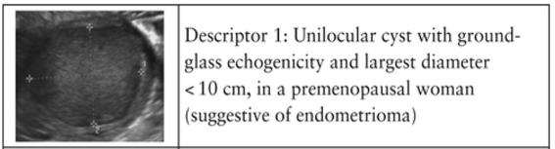

Modified benign descriptor 2:
Talande för dermoid. Unilokulär cysta med blandat (mixed) innehåll, förekomst av akustiska skuggor och största diameter <10 cm hos premenopausal kvinna.
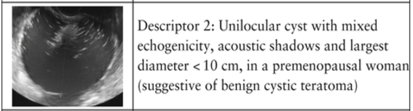

Modified benign descriptor 3:
Talande för enkel cysta eller cystadenom. Unilokulär cysta med anekogent innehåll, släta inre cystväggar och största diameter <10 cm hos pre- eller postmenopausal kvinna.
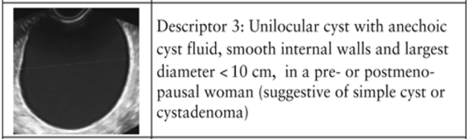

Modified benign descriptor 4:
Talande för enkel cysta eller cystadenom. Unilokulär cysta med anekogent innehåll, släta inre cystväggar och största diameter <10 cm hos pre- eller postmenopausal kvinna.
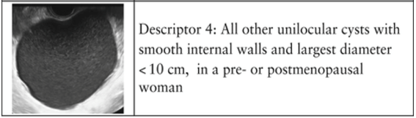

Bilaga 2
Sensitivitet och specificitet för IOTA ADNEX model att indikera malignitet beror på vilket tröskelvärde som används. Tröskelvärdet som rekommenderas är 10 % (Van Calster).
Tröskelvärde | Sensitivitet (95% CI) | Specificitet (95% CI) | AUC
10% | 91,1 (84,4 - 95,1) | 84,5 (80,1 - 88,1) | 0,954
(Landolfo, Table S7)
ADNEX modellen ger skattning av risk för olika stadier av malignitet inkl. borderline och metastas, denna riskskattning förbättras genom tillägg av CA-125. Om riskskattning ger 10 % risk för metastas, ska vidare utredning avseende primärtumör göras (Timmerman).
Bedömning av olika neoplasier i ADNEX-modellen beräknar inte bara sannolikheten för malignitet, utan också sannolikheten att massan är borderline-malign, stadium I primär invasiv äggstockscancer, stadium II till IV primär invasiv äggstockscancer, eller en metastasering i äggstocken från en annan primär tumör (Van Calster).
Vid beräkning av riskerna för de olika undertyperna av malignitet så kommer CA-125-nivån att förbättra diskrimineringen mellan cancer i sent stadium och andra typer av malignitet (Van Calster).

Cochrane systematic review
2022 publicerades en Cochrane systematic review där man ville jämföra noggrannheten hos olika tester som kombinerade klimakteriets status, ultraljudsskanning (USS) och biomarkörer vid diagnos av äggstockscancer hos pre‐ och postmenopausala kvinnor. Man inkluderade 59 studier (32,059 kvinnor, 9545 fall med ovarial cancer). Alla studier var gjorda på sjukhus.
Hos premenopausala kvinnor demonstrerade testerna följande sensitivitet:
ROMA 77.4% (95% CI 72.7% to 81.5%);
Logistic Regression model 2 (LR2): 83.3% (95% CI 74.7% to 89.5%);
ADNEX: 95.5% (95% CI 91.0% to 97.8%) jämfört med RMI (57.2%, 95% CI 50.3% to 63.8%).
Specificiteten hos testerna var lägre hos premenopausala kvinnor;
ROMA: 84.3% (95% CI 81.2% to 87.0%);
ADNEX: 77.8%,( 95% CI 67.4% to 85.5%)
RMI 92.5% (95% CI 90.3% to 94.2%).
LR2 90.4% (95% CI 84.6% to 94.1%).
ADNEX visade således högst sensitivitet 95,5% av testerna men en specificitet på 77% hos premenopausala kvinnor.
Hos postmenopausala kvinnor var sensitiviteten högre:
ROMA: 90.3% (95% CI 87.5% to 92.6%);
LR2: 94.8%, 95% CI 92.3% to 96.6%;
ADNEX: 97.6%, 95% CI 95.6% to 98.7%)
RMI (78.4%, 95% CI 74.6% to 81.7%).
Specificiteten var hos;
ROMA 81.5%( 95% CI 76.5% to 85.5%)
RMI 85.4%, (95% CI 82.0% to 88.2%),
LR2 60.6%,( 95% CI 50.5% to 69.9%);
ADNEX: 55.0%, 95% CI 42.8% to 66.6%).
ADNEX-modellen hade även högst sensitivitet jämfört med övriga tester hos postmenopausala kvinnor, dock med en lägre specificitet på 55%.
Cochrane-studien visade således att ADNEX erbjuder bättre sensitivitet (färre missade cancrar) men minskad specificitet vilket ger fler falskt positiva. (referens->Menopausal status, ultrasound and biomarker tests in combination for the diagnosis of ovarian cancer in symptomatic women.

